администрация МУНИЦИПАЛЬНОГО ОБРАЗОВАНИЯ
СОСНОВОБОРСКИЙ ГОРОДСКОЙ ОКРУГ ЛЕНИНГРАДСКОЙ ОБЛАСТИ

постановление

от 14/03/2023 № 708

О внесении изменений в постановление администрации
Сосновоборского городского округа от 25.12.2020 № 2609
«Об утверждении Порядка определения объема и условий
предоставления субсидий муниципальным бюджетным
и муниципальным автономным учреждениям на иные цели
из бюджета Сосновоборского городского округа»

В соответствии с абзацем вторым пункта 1 статьи 78.1 Бюджетного кодекса Российской Федерации, постановлением Правительства Российской Федерации от 22.02.2020 № 203 «Об общих требованиях к нормативным правовым актам и муниципальным правовым актам, устанавливающим порядок определения объема и условия предоставления бюджетным и автономным учреждениям субсидий на иные цели», в связи с принятием решения совета депутатов муниципального образования Сосновоборский городской округ Ленинградской области от 30.11.2022 № 125 «О предложениях совета депутатов администрации Сосновоборского городского округа по дополнительным мерам социальной поддержки семьям граждан, направленным в ряды Вооруженных сил России по мобилизации (в том числе изъявивших желание проходить службу добровольно)»,, администрация Сосновоборского городского округа п о с т а н о в л я е т:

- Внести изменения в Порядок предоставления из бюджета Сосновоборского городского округа субсидий на иные цели муниципальным бюджетным и автономным учреждениям Сосновоборского городского округа, утвержденный постановлением администрации Сосновоборского городского округа от 25.12.2020 № 2609:
  - Пункт 3 дополнить подпунктом 3.7. следующего содержания: «3.7. учреждениям дополнительного образования, оказывающим платные образовательные услуги, для компенсации затрат, понесенных при представлении льгот в соответствии с положением о льготах при оказании платных (частично платных) образовательных услуг в учреждениях дополнительного образования муниципального образования Сосновоборский городской округ Ленинградской области, утвержденным постановлением администрации от 21.02.2023 №477 «Об утверждении Положения о льготах при оказании платных (частично платных) образовательных услуг в учреждениях дополнительного образования муниципального образования Сосновоборский городской округ Ленинградской области по фактическим затратам на оказание услуг» в рамках реализации муниципальной программы «Медико-социальная поддержка отдельных категорий граждан в Сосновоборском городском округе на 2014-2025 годы»;
  - Пункт 4 дополнить подпунктом 4.7. следующего содержания: «4.7. Для субсидии, предусмотренной подпунктом 3.7 пункта 3 Порядка размер субсидии определяется исходя из объема фактических предоставленных льгот по итогам отчетного квартала, представленных в соответствии с положением о льготах при оказании платных (частично платных) образовательных услуг в учреждениях дополнительного образования муниципального образования Сосновоборский городской округ Ленинградской области, утвержденным постановлением администрации от 21.02.2023 №477 «Об утверждении Положения о льготах при оказании платных (частично платных) образовательных услуг в учреждениях дополнительного образования муниципального образования Сосновоборский городской округ Ленинградской области по фактическим затратам на оказание услуг»
  - Пункт 5 дополнить подпунктом 5.6. следующего содержания «5.6. Для субсидий, предусмотренных подпунктом 3.7 пункта 3 Порядка – количество получателей льгот в соответствии с положением о льготах при оказании платных (частично платных) образовательных услуг в учреждениях дополнительного образования муниципального образования Сосновоборский городской округ Ленинградской области, утвержденным постановлением администрации от 21.02.2023 №477 «Об утверждении Положения о льготах при оказании платных (частично платных) образовательных услуг в учреждениях дополнительного образования муниципального образования Сосновоборский городской округ Ленинградской области по фактическим затратам на оказание услуг»;
  - Подпункт 5.6 пункта 5 считать подпунктом 5.7.
  - Пункт 9 после слов «муниципальными правовыми актами» дополнить словами «а так же при предоставлении субсидии, предусмотренной подпунктом 3.7 пункта 3 Порядка.».

2. Общему отделу администрации (Смолкина М.С.) обнародовать настоящее постановление на электронном сайте городской газеты «Маяк».

3. Отделу по связям с общественностью (пресс-центр) комитета по общественной безопасности и информации (Бастина Е.А.) разместить настоящее постановление на официальном сайте Сосновоборского городского округа.

4. Настоящее постановление вступает в силу со дня официального обнародования и распространяется на правоотношения, возникшие с 01 ноября 2022 года.

5. Контроль за исполнением настоящего постановления оставляю за собой.

Глава Сосновоборского городского округа М.В. Воронков

Исп. Блеклова Е.Е.(КФ)
Тел. 8(813) 299-60 ПТ

СОГЛАСОВАНО:

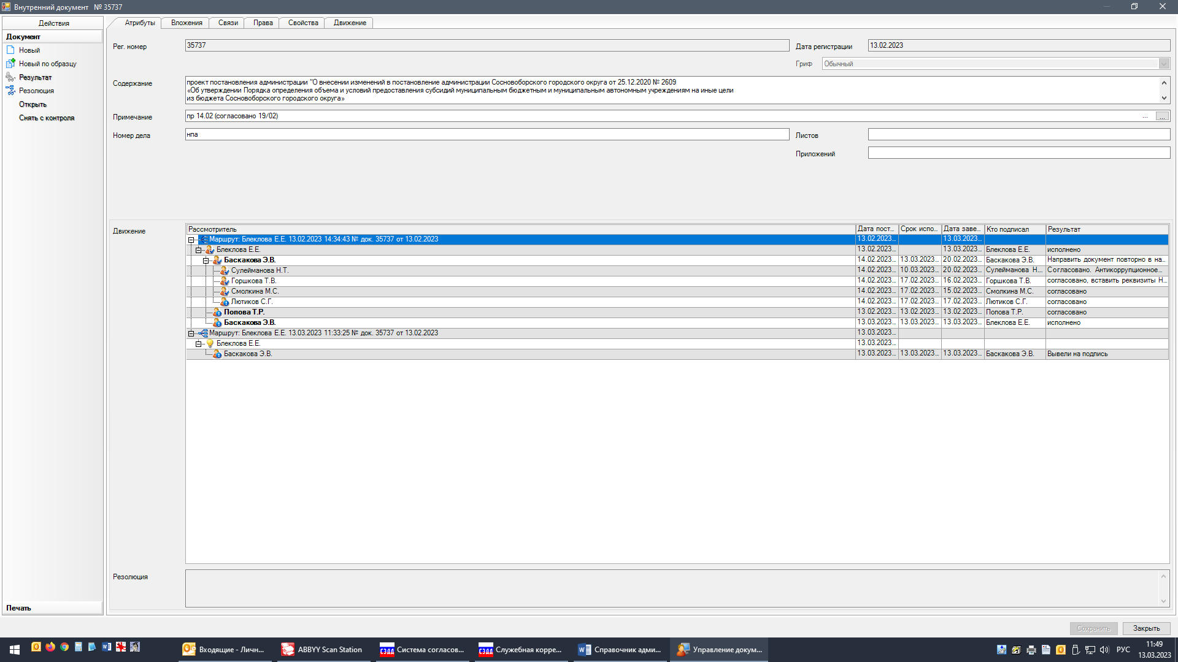

Рассылка:
КФ, ЦБ, КО,
ОРКиТ, ОЭР, отдел ФКиС, ОСП,
пресс-центр, юр.отдел

